UE5.8.1
二次元卡通渲染零基础学习手册
从“材质是什么”开始，到 Anime Character Shader 的完整学习路线
适用版本：Unreal Engine 5.8.1
面向：没有系统学习过材质、Shader、实时渲染的开发者
目标：能独立理解、搭建并评估一套可用于二次元 3D 游戏的渲染方案
这份文档的定位
它不是“照着节点连线就得到一个效果”的配方式教程，而是先建立渲染的心智模型，再告诉你不同卡通渲染方案为什么有效、代价是什么、什么时候该用。你学完后应能看懂社区 Toon Shader 教程，而不是只能复刻某一张节点图。

目录与学习顺序
第 0 部分 如何使用这份手册
图解增强版说明：本版在原有正文对应章节中加入 Epic 官方文档和高质量技术文章的实际界面/效果图。阅读顺序建议改成“先看图 → 看图下注释 → 再读正文”，避免只靠抽象文字建立材质与渲染概念。
第 1 部分 先建立渲染基础：像素、光、材质、Shader
第 2 部分 UE Material Editor 从零开始
第 3 部分 二次元卡通渲染到底在“骗”什么
第 4 部分 角色渲染拆解：身体、脸、头发、眼睛、衣服、轮廓
第 5 部分 UE5.8.1 可选技术方案与取舍
第 6 部分 推荐的实际工程路线
第 7 部分 性能、调试与常见坑
第 8 部分 六周学习计划与练习
附录 A 材质编辑器快捷键速查
附录 B 推荐教程清单
附录 C 术语表与参考资料

第 0 部分 如何使用这份手册
你已经会使用 UE 编辑器和游戏开发基本概念，但材质、光照、Shader 与实时渲染并没有系统学过。因此这份文档把“渲染基础”和“UE 操作”交错安排：先知道一个概念解决什么问题，再去 Material Editor 里看到它。
建议学习方式
每学完一章，都在一个极小的测试场景里实际修改参数。不要连续看数小时视频而不打开 UE。材质知识很依赖“改一个数值 → 看画面怎么变 → 建立直觉”。

阶段 | 你要获得的能力 | 不要急着学的东西
基础 | 能区分材质、纹理、Shader、光照、法线；能理解 0~1 数值与向量 | HLSL、Renderer 源码、RDG
UE 材质 | 能看懂常用 Material 节点，能做 Master Material + Instance | 复杂自定义节点、引擎改造
卡通渲染 | 能搭出两段/三段明暗、边缘光、轮廓、Face SDF | 追求“鸣潮级”最终画质
工程化 | 能在官方 Toon / 自定义材质 / 后处理之间做技术选型 | 一次性把所有角色和环境都改完

第 1 部分 先建立渲染基础：像素、光、材质、Shader

1.1 你看到的一帧画面，是怎么产生的？
游戏每一帧都要把“3D 世界”转换成屏幕上的二维像素。你不需要先学图形学公式，但至少要知道 GPU 大致经历哪些步骤。
3D 模型（顶点 / 三角形）
↓
Vertex Shader：决定顶点最终在屏幕哪里
↓
Rasterization：把三角形覆盖到屏幕像素
↓
Pixel/Fragment Shader：决定每个像素最终是什么颜色
↓
Lighting / Shadows / Post Process
↓
屏幕上的最终画面

最重要的一句话
UE 的 Material Editor 本质上是在帮助你“可视化地编写 Shader”。节点图最终会被编译成 GPU 能执行的 Shader 程序。

1.2 Material、Texture、Shader、Shading Model 到底是什么？
名词 | 最容易理解的解释 | 二次元角色中的例子
Texture（纹理） | 一张存数据的图片，不一定只是“颜色图” | 脸部底色、阴影 SDF、头发 Mask、Normal Map
Shader（着色器） | GPU 执行的程序：输入数据，输出像素/顶点结果 | 根据光照方向计算角色明暗
Material（材质） | UE 中组织 Shader 逻辑、纹理和参数的资产 | M_AnimeSkin、M_AnimeHair
Material Instance | 不改节点结构，只改参数的“子材质” | MI_Hair_Black、MI_Hair_White
Shading Model | 引擎定义“表面怎样响应光”的规则 | Default Lit、Unlit、Substrate Toon

不要把 Material 理解成“贴图”。一张角色脸的 Base Color 纹理只是 Material 的输入之一；最终效果还取决于光、法线、粗糙度、镜面反射、阴影、后处理等。
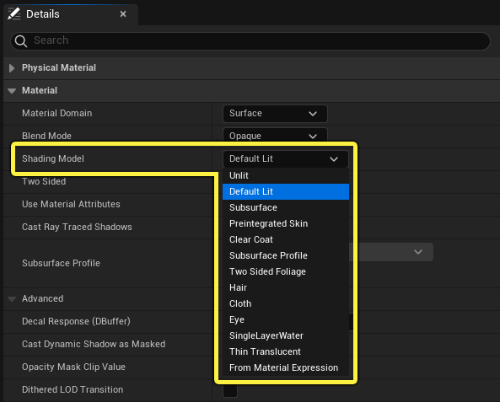
图 1-1 UE Material 的 Shading Model 下拉菜单
把这张图当作“材质如何理解光”的入口。Texture 提供数据，Material Graph 组织运算，而 Shading Model 决定 UE 用哪一种光照规则解释这些数据。Default Lit、Hair、Cloth、Eye 等并不是不同贴图，而是不同的表面光照模型。二次元渲染之所以特殊，核心就是我们经常不满足于默认的连续真实光照响应。
来源：Epic Games, Shading Models in Unreal Engine 5.8 — https://dev.epicgames.com/documentation/unreal-engine/shading-models-in-unreal-engine

1.3 光照的最小知识：Diffuse 与 Specular
你先只记住两类响应：Diffuse（漫反射）决定“表面大块区域亮不亮”；Specular（镜面反射）决定“高光在哪里、强不强、尖不尖”。真实 PBR 会让它们连续变化，而二次元渲染经常故意把连续变化压成有限几个明暗区域。
真实/写实：
亮 ─────────── 渐变 ─────────── 暗
二段 Toon：
亮 ███████████│██████████ 暗
↑
人工控制分界线

1.4 Normal（法线）：二次元渲染必须理解的概念
Normal 可以理解成“这个表面当前朝向哪里”的方向向量。光照系统会用表面朝向和光线方向的关系判断它应该有多亮。二次元角色为什么经常要做 Edited Normals？因为真实几何的法线会让鼻梁、眼窝、脸颊产生很多细碎明暗，而 Anime Face 往往需要更平整、更设计化的阴影。
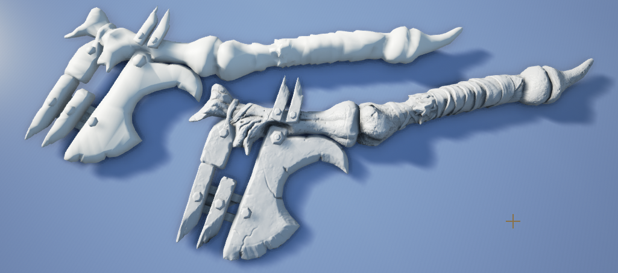
图 1-2 同一网格在 Normal Map 参与前后的细节差异
图中两把武器使用相同的基础网格，下方通过 Normal Map 改变“每个像素看起来朝向哪里”，于是产生了大量并不存在于真实几何面数中的凹凸细节。对 Anime Face 来说，同一个原理会反过来使用：我们往往希望减少真实几何法线带来的鼻梁/眼窝碎阴影，因此会编辑法线或改用 Face SDF 来获得更稳定的二维阴影设计。
来源：Epic Games, Material Inputs - Normal, Unreal Engine 5.8 — https://dev.epicgames.com/documentation/unreal-engine/material-inputs-in-unreal-engine
你暂时不用背公式
以后你会经常看到 Dot Product / N·L。你只需先知道：表面越正对光，结果越接近 1；越背向光，越接近 0 或负数。Toon Shader 常做的事情就是把这个连续值“量化”为 2~4 个等级。

1.5 Roughness、Metallic、Normal Map 为什么还要学？
因为即使最终做 NPR（非真实感渲染），你仍然需要理解 PBR 输入，才能有意识地“违背”它。Roughness 控制高光的宽窄和模糊程度；Metallic 区分金属与非金属响应；Normal Map 在不增加几何面的情况下改变每像素法线。
- 皮肤：通常非金属、较高 Roughness、柔和高光。
- 头发：常需要方向性强的各向异性高光，而不是普通圆形高光。
- 金属饰品：可以保留较强 PBR 特征，让二次元角色更有材质层次。
- 眼睛：经常故意采用更“艺术化”的高光和 Emissive，而不是完全遵守现实。

1.6 PBR 与 NPR：为什么二次元不是“关掉真实光照”
维度 | PBR（写实倾向） | NPR / Anime（设计倾向）
目标 | 尽量符合真实光学规律 | 让画面符合二维动画/插画语言
明暗 | 连续 | 常被分段、压平、重新设计
脸部 | 几何法线自然产生阴影 | 常用 Edited Normal / Face SDF 控制阴影
高光 | 来自粗糙度/材质参数 | 经常用 Mask、Ramp、方向性高光做设计
轮廓 | 自然靠几何/对比产生 | 常额外绘制 Outline
光照 | 物理一致性优先 | 角色可读性和美术意图优先

关键理解
优秀二次元 3D 画面通常不是“一个 Toon Shader”。它是一整套 Pipeline：模型拓扑 + 法线 + 纹理 Mask + 角色材质 + Face SDF + 头发高光 + 轮廓线 + 光照 + 阴影 + 后处理共同完成。

第 2 部分 UE Material Editor 从零开始

2.1 第一次打开 Material Editor，你只看这几件事
先创建一个最普通的 Material，暂时不要碰 Substrate Toon。你的目标是学会“数据如何在节点之间流动”。
1. 创建 Material，例如 M_Learning_01。
2. 双击打开 Material Editor。
3. 认识主输出节点、Details、Preview、节点图区域。
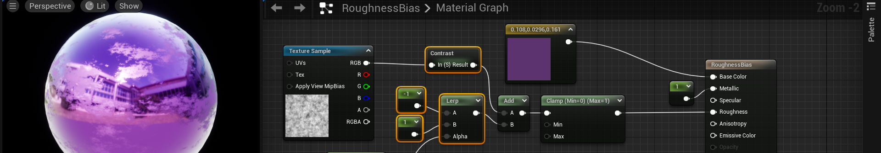
图 2-1 Material Editor：左侧实时预览，右侧节点图
零基础时先只看“数据流”。右侧 Texture Sample、Lerp、Add、Clamp 等节点从左向右处理数据，最终接到 Material 输出；左侧球体实时显示结果。你现在不需要理解每个节点，只需要形成一个直觉：材质就是“输入数据 → 节点计算 → 输出到表面属性”的程序，只不过 UE 用可视化节点替你生成 HLSL。
来源：Epic Games, Material Editor UI, Unreal Engine 5.8 — https://dev.epicgames.com/documentation/en-us/unreal-engine/unreal-engine-material-editor-ui
4. 先使用 Constant、Vector Parameter、Texture Sample、Multiply、Lerp。
5. 创建 Material Instance，验证“改参数不用改图”的工作流。

2.2 必须掌握的 12 个节点
节点 | 作用 | 卡通渲染常见用途
Constant / Scalar Parameter | 一个数值 | 阴影阈值、Rim 强度、Outline 宽度
Vector Parameter | 2~4 个数值/颜色 | 亮部色、暗部色、头发高光色
Texture Sample | 读取纹理 | BaseColor、Mask、SDF、Ramp
Multiply | 相乘 | 整体压暗、Mask 控制强度
Add | 相加 | 叠加额外亮度/偏色
Lerp | A 与 B 之间混合 | 亮色与暗色之间根据 Mask 切换
Dot Product | 比较两个方向关系 | N·L、Rim、视角响应
Normalize | 把向量长度归一 | 方向计算前标准化
Saturate / Clamp | 限制数值范围 | 把结果约束在 0~1
Step / If | 形成硬阈值 | 二段明暗
SmoothStep | 形成可控软边 | 柔和分段、边缘过渡
Fresnel | 边缘视角响应 | Rim Light、边缘高光

2.3 Lerp 是你最应该真正理解的节点
Lerp(A, B, Alpha) 可以理解为“用 Alpha 当蒙版，在 A 和 B 之间选择”。Alpha=0 输出 A，Alpha=1 输出 B，0.5 就各一半。二次元材质里大量逻辑最后都会回到这个思想。
亮部颜色 ─────┐
├─ Lerp ─→ 最终颜色
暗部颜色 ─────┘ ↑
阴影 Mask（0~1）

2.4 Material Instance：正式工程必须尽早建立习惯
不要给每个角色复制一套巨大节点图。建立 M_Anime_Master，然后把颜色、Ramp、Face SDF、Rim、Hair Specular 强度等暴露成 Parameter，再通过 Material Instance 做角色差异。UE 官方 Material Instance 的核心价值之一就是减少反复编辑与 Shader 重编译。
M_Anime_Master
├── MI_Character_A_Skin
├── MI_Character_B_Skin
├── MI_Character_A_Hair
└── MI_Character_B_Hair

2.5 从零基础开始，不要一上来学 HLSL
Material Editor 节点最终就是 HLSL，但现阶段没有必要手写。先建立“浮点数、向量、纹理采样、混合、方向运算”的直觉。等你能自己搭出一个完整角色 Shader 后，再去学 Custom 节点或 HLSL，收益会高很多。

第 3 部分 二次元卡通渲染到底在“骗”什么

3.1 最核心：把连续光照变成离散色块
传统光照会产生连续亮度。Cel/Toon Shading 最基础的操作就是得到一个 0~1 的光照因子，再通过阈值或 Ramp Texture 把它变成有限几个区间。
光照因子 0.00 ───────────── 1.00
普通： 暗 →→→→→→→→→→→→→→→→ 亮
二段： [ Shadow ][ Light ]
三段： [Shadow][Mid][ Light ]

Ramp Texture 的意义是把“输入亮度”映射成“你设计好的颜色/亮度”。这样美术可以直接画一条渐变/分段条，而不用程序员不断改公式。
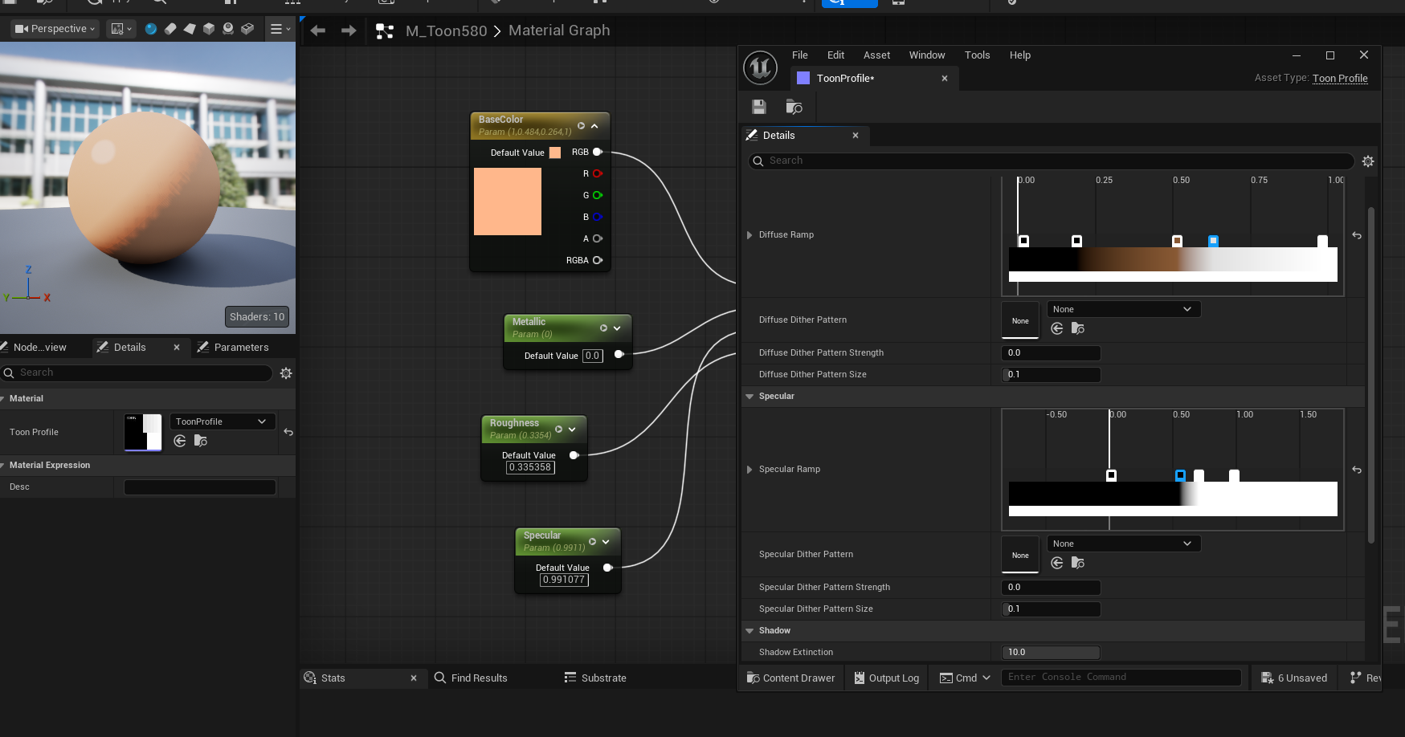
图 3-1 UE5.8 Substrate Toon Profile：用 Ramp 重新定义明暗响应
右侧 Toon Profile 的横轴可以先理解成“原始光照从暗到亮的 0~1 输入”。你不必接受默认的连续渐变，而可以把它重新映射成几个明确色段。上半部分控制 Diffuse，下半部分控制 Specular。Cel Shading 的本质并不是“没有光照”，而是“把连续光照重新量化和艺术化”。
来源：Epic Developer Community Forum, “Substrate Toon Material BSDF node” (UE5.8 Toon Profile 示例)

3.2 为什么脸不能只用普通 Toon Light
Anime Face 的轮廓与二维设计高度相关。普通 N·L 会在鼻子、眼窝、嘴角处产生不稳定的真实感阴影，角色一转头就可能出现“脸脏”“鼻梁黑一块”的问题。
方法 | 优点 | 缺点
直接几何法线 Toon | 最简单，任何模型都能用 | 脸部阴影不稳定，容易产生写实凹凸感
Edited Normals | 保持正常光照系统，但让脸部更平滑 | 需要资产制作支持，控制力有限
Face SDF Shadow | 可精确设计“左/右光照时阴影怎么走” | 需要 SDF 纹理、头部方向向量和额外材质逻辑
完全手工 Mask/状态 | 控制最强 | 动态光照适应性差，内容成本高

3.3 Face SDF 用零基础语言理解
SDF（Signed Distance Field）可以先把它理解成“一张记录边界距离的信息图”。对于 Anime Face，常见做法是预先把左右光照情况下理想的脸部阴影边界编码到纹理里。运行时根据光源相对角色头部的方向，在纹理中选择合适的阈值，于是脸部阴影可以像二维动画那样稳定移动。
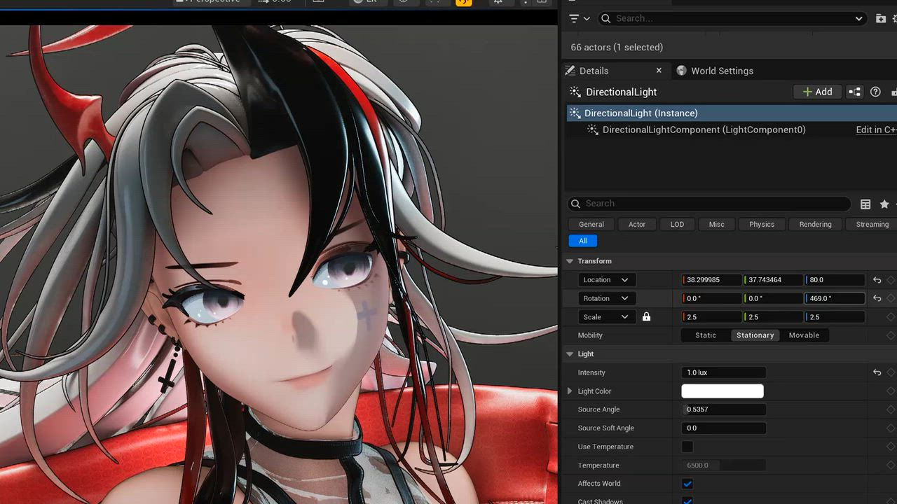
图 3-2 Unreal Engine 中的 Face SDF 阴影实际效果
这张图最值得观察的是鼻梁和脸颊：阴影没有严格沿真实几何凹凸产生碎片化明暗，而是形成设计过的、干净的大片边界。实现时通常会读取角色头部 Forward/Right 方向与主光方向，再用这个方向去驱动 SDF 阈值。Face SDF 的价值就是把“脸应该怎么被画亮/画暗”从纯物理计算中拿回到美术控制。
来源：Lowell Chong, “agent. - stylized character with toon shaders in Unreal Engine 5” — https://lowellchong.me/projects/agent
Directional Light 方向
↓
转换到 Head Local Space
↓
判断光从角色左边还是右边来
↓
采样 Face SDF Texture
↓
比较 SDF 与光照角度
↓
得到稳定的脸部阴影 Mask
↓
Lerp(脸亮色, 脸暗色, Mask)

为什么很多二次元角色脸看起来“干净”
因为它们不是让真实几何随机决定脸部阴影，而是把“脸部阴影形状”本身当成角色设计的一部分。Face SDF 是目前非常常见的一种实现思路。

3.4 头发：为什么普通 Specular 不够
真实材质的高光通常跟视角、光线、粗糙度连续变化。二次元头发更常见的是一条设计化的高光带，甚至会沿发丝方向移动。因此常见技术包括：Hair Mask、各向异性高光、Tangent Direction、Ramp、高光形状纹理。UE5.8 的 Substrate Toon 也明确支持 anisotropic specular highlights。
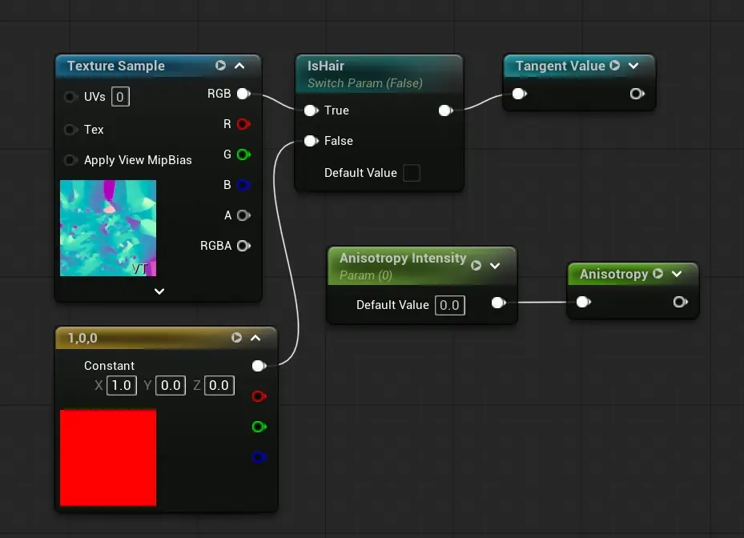
图 3-3 UE 材质中用 Tangent + Anisotropy 控制头发高光方向
普通 Specular 倾向产生“圆形/点状高光”；头发更需要沿发丝方向拉长的高光。图中用一张方向纹理提供 Tangent，再用 Anisotropy Intensity 控制各向异性强度。零基础阶段不用立刻照抄节点，但要记住：Anime Hair 的高光往往需要额外的“方向信息”，不能只靠 Base Color 和 Roughness。
来源：Lowell Chong, “agent. - anisotropic hair” — https://lowellchong.me/projects/agent

3.5 Outline：轮廓线其实有多种做法
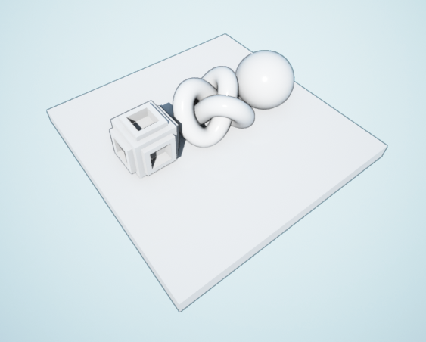
图 3-4 Post Process Toon Outline 的视觉目标示例
轮廓线的目的不是把所有几何边都描出来，而是增强物体外轮廓和重要结构的二维可读性。这个 Epic Stylized Rendering 示例使用 Scene Depth 等屏幕空间信息提取边缘。注意：该 Showcase 本身是 UE4 时代的已弃用示例，不能直接当 UE5.8 生产方案照搬；这里保留它是因为它非常直观地展示了“Post Process Outline 在解决什么问题”。
来源：Epic Games, Stylized Rendering Post Processing (legacy/deprecated sample) — https://dev.epicgames.com/documentation/unreal-engine/stylized-rendering-post-processing?application_version=4.27
方案 | 原理 | 优点 | 缺点 | 适合
Inverted Hull / Backface Shell | 复制/扩张模型背面，以黑色只显示背面 | 角色线条稳定、可控 | 增加几何与 draw call；需要处理硬边/法线 | 主角、近景 NPC
Post Process Depth/Normal | 通过 Scene Depth/Normal 检测屏幕边缘 | 能处理整个场景 | 屏幕空间伪影、距离/AA 稳定性要处理 | 环境、全局风格
CustomDepth/Stencil | 只对指定物体做后处理描边 | 可选择性描边 | 额外 pass；需管理 stencil | 角色/交互物
纹理/模型手绘线 | 直接把线做进资产 | 效果最可控 | 内容制作成本高 | 特定角色细节

3.6 环境不一定要和角色用同一种 Toon Shader
这是很多零基础教程容易忽略的一点。商业二次元游戏常采用“角色强风格化 + 环境相对自然”的混合方式。环境保留较完整 PBR、GI 和体积感，可以让角色更突出，也能减少把整个世界改成严格 Cel Shading 的技术成本。
推荐思路
角色：强控制的 NPR。环境：Stylized PBR。最后再用统一的色彩、雾、曝光、后处理把两者融合。对第三人称二次元游戏通常比“全场景一个后处理 Cel Shader”更容易做到高质量。

第 4 部分 角色渲染拆解：身体、脸、头发、眼睛、衣服、轮廓

4.1 一个完整 Anime Character Shader Stack
Character Rendering
│
├── Skin / Body
│ ├── Base Color
│ ├── Toon Diffuse Ramp
│ ├── Shadow Tint
│ └── Rim / Soft Specular
│
├── Face
│ ├── Face Base Color
│ ├── Edited Normal
│ ├── Face SDF Shadow
│ ├── Blush / Makeup Mask
│ └── Eye / Mouth control
│
├── Hair
│ ├── Base Color
│ ├── Toon Diffuse
│ ├── Hair Specular Band
│ └── Secondary Shadow
│
├── Clothes
│ ├── Toon Diffuse
│ ├── Material-specific Specular
│ └── Metal accessories can keep PBR
│
└── Outline
├── Inverted Hull (character)
└── Post Process (optional environment)

4.2 Skin：先追求“干净”，再追求“高级”
零基础阶段不要先研究复杂皮肤 SSS。先用 2~3 段 Toon Diffuse + 合理 Shadow Tint + 很轻的 Specular/Rim 做干净皮肤。等整体风格稳定，再决定是否需要 Subsurface、Lumen GI、屏幕空间散射等。

4.3 Face：优先级最高
二次元角色中，玩家最敏感的是脸。一个普通身体 Shader 配上稳定的 Face SDF，观感提升往往比给衣服堆复杂材质更明显。建议把 Face Material 做成独立 Material Slot，单独调试。
- 先验证：不同太阳方向下，阴影不会突然穿过鼻梁形成脏块。
- 再验证：角色转头时，阴影边界方向稳定。
- 最后加入：Blush、Eye highlight、Makeup、表情相关 Mask。

4.4 Hair：Mesh Hair 对 Anime 更自然
二次元角色通常使用大块发束，因此 Mesh Hair + 自定义材质常比 Strand Groom 更符合风格，也更容易控制性能。重点不是毛发数量，而是轮廓、发束层次、阴影与高光带。

4.5 Eyes：允许“违反物理”
眼睛是角色可读性的核心。可以让虹膜/高光带有少量 Emissive 或固定高光，避免场景光照让眼睛完全变暗。现实世界的眼球材质并不是你的首要目标，稳定的角色识别才是。
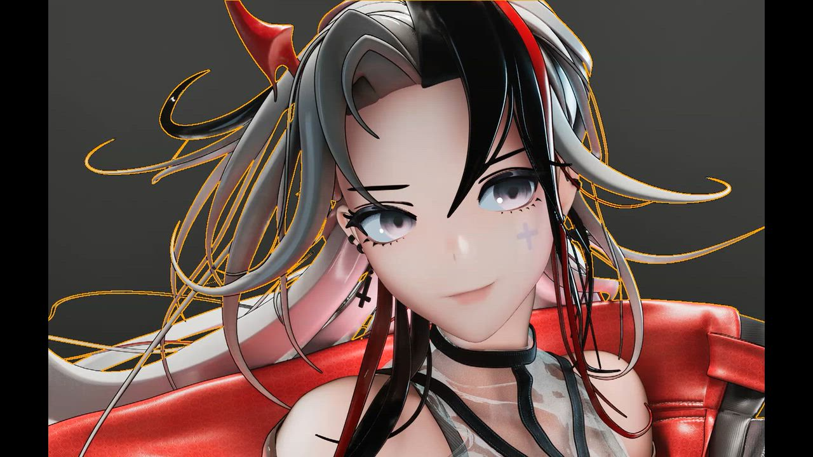
图 4-1 二次元角色眼睛/高光的“艺术优先”处理示例
图中的眼睛即使处在复杂场景光照下，仍然保留清晰、稳定的亮部和高光形状。二次元眼睛经常使用 Fresnel、Emissive、Mask 或额外几何来保证“角色永远看得见”。这不是物理错误，而是明确的可读性设计：眼睛是角色表情和陪伴感最重要的视觉信号之一。
来源：Lowell Chong, “agent. - skin shader / eye specular” — https://lowellchong.me/projects/agent

4.6 Clothing：不要把所有布料都做成同一种卡通塑料
Toon Shading 只解决明暗风格，不代表不同材质应该失去差异。棉布、皮革、金属、丝绸仍应通过 Roughness、Specular、Normal、Mask 区分；只是这些响应可以被“艺术化地压缩”。

第 5 部分 UE5.8.1 可选技术方案与取舍

5.1 方案 A：UE5.8 Substrate Toon Shading（官方，Experimental）
UE5.8 新增实验性的 Substrate NPR / Toon Shading。官方说明它基于 Substrate Blendable GBuffer，支持局部光、Sky Light、Lumen GI，并通过 Substrate Toon BSDF 与 Toon Profile 控制 diffuse/specular response；还包含 ramp、dithering、hatching、anisotropic specular、GI scale 等能力。
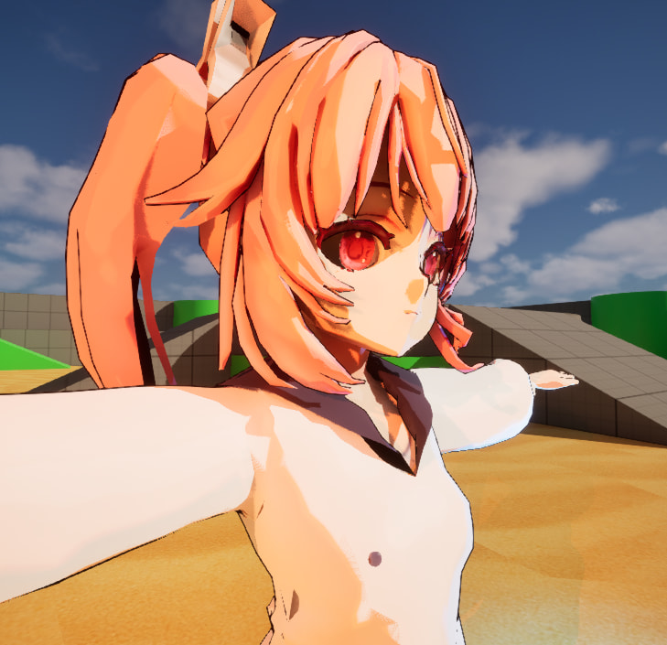
图 5-1 UE5.8 Toon BSDF 的二次元角色效果示例
这张图说明 UE5.8 的 Toon BSDF 已经能提供清晰的分段漫反射和二次元高光基础，但它并不会自动解决 Anime Face、发丝高光、描边和风格化后处理。把它理解成“官方提供的 NPR 光照底座”更准确。由于当前仍是 Experimental，正式项目最好保持 Face SDF、Outline 等模块可替换，而不是把所有角色渲染逻辑锁死在单一实验接口上。
来源：Epic Developer Community Forum, “Substrate Toon Material BSDF node” (UE5.8 Toon BSDF 示例)
维度 | 评价
学习成本 | 低~中：官方节点提供了大量基础能力
与 UE 光照集成 | 强：直接进入引擎正常照明路径
角色控制力 | 强，尤其 diffuse/specular ramp 与各向异性
Face SDF | 仍需要你自己设计角色专用逻辑
成熟度 | Experimental；Substrate 总体当前文档仍标 Beta
商业项目建议 | 非常值得原型验证，但不应把“无法替换它”作为项目硬依赖

工程判断
如果你现在用 UE5.8.1 做技术验证，我建议一定测试官方 Toon；但在它仍为 Experimental 的阶段，把 Face SDF、Outline、角色参数结构等核心资产做成可迁移的模块，避免未来 API/实现变化时整个角色系统重做。

5.2 方案 B：自定义角色 Material（Unlit/自定义 Light Vector）
这是传统且控制力很高的做法：把主 Directional Light 的方向和颜色通过 Blueprint/C++ 写入 Material Parameter Collection，然后在角色 Material 中自己计算光照分段。常见实现使用 Unlit 或自定义输出，把“光怎么影响角色”掌握在自己手里。
Directional Light
↓ Blueprint/C++
Material Parameter Collection
↓
Character Material
↓
N·L / Ramp / Face SDF / Hair Specular
↓
Emissive / Final Character Color

优点 | 缺点
逻辑完全由你控制；Face SDF 很自然地融入；不依赖实验性 Toon BSDF | 你要自己处理更多光照细节；多光源支持复杂；与 Lumen/阴影/GI 集成没有官方路径自然
教程/论文思路多，容易理解卡通渲染原理 | Master Material 很容易膨胀，必须工程化拆 Material Function

5.3 方案 C：Post Process Cel Shading
用 Post Process Material 读取 Scene Color、Depth、Normal 等屏幕缓冲，在最终画面阶段做亮度分段、色彩量化和边缘检测。这是最快能得到“整个场景像卡通”的方法。
适合 | 不适合
快速原型、统一环境风格、全局色彩压缩、环境轮廓 | 需要精确控制单个角色脸部阴影、复杂多角色差异、要求极高稳定性的角色近景
学习 SceneTexture / Depth / Normal 的很好入口 | 把它当成唯一角色 Shader 方案

Epic 官方明确建议 Post Process Material “需要时才用”，普通色彩校正、Bloom、DOF 等应优先用 Post Process Volume 自带功能，因为它们更优化。

5.4 方案 D：修改 UE Renderer / 自定义 Shading Model
如果你修改 Engine Source，可以创建真正属于项目的 Shading Model，让 GBuffer、光照、阴影、Lumen 等按你的规则工作。这是控制力最高、也最接近大型团队自研渲染的路线。
现在不要学
你目前的目标不是 Renderer Engineer。自定义 Shading Model 会把你拖进 Engine Source、Deferred Shading、GBuffer、Shader permutation、跨版本合并等问题。只有当方案 A/B 明确达不到需求，并且你的视觉效果已经被证明值得长期维护时，再考虑。

5.5 方案 E：购买 Toon Shader / NPR 插件
Marketplace/Fab 上存在成熟度不一的 Toon/NPR 插件。它们可以显著节省时间，但购买前要检查：UE5.8 是否支持、是否依赖 Engine Modification、是否提供源码、是否支持 Skeletal Mesh、Lumen/VSM、打包、目标平台，以及作者更新频率。
- 如果插件只是 Material/Material Function 资产：风险通常较低。
- 如果插件修改 Renderer Source：升级 UE 版本的维护风险很高。
- 如果插件核心代码闭源：不要让项目形成无法替代的关键依赖。

5.6 方案 F：Hybrid（我最推荐你优先验证）
Hybrid 不追求“全世界一种 Shader”，而是给不同对象选最合适的技术。
主角 / Companion
→ 专用 Anime Material
→ Face SDF
→ Hair Specular
→ Inverted Hull Outline
环境
→ Stylized PBR / Substrate 普通材质
→ 保留合理 GI / Shadow
全局
→ Post Process Color Grading
→ 轻量环境轮廓（可选）
研发分支
→ 同时测试 UE5.8 Substrate Toon

方案 | 上手 | 角色质量上限 | 环境 | 稳定性 | 当前推荐
A 官方 Substrate Toon | ★★★★☆ | ★★★★★ | ★★★★★ | ★★☆☆☆（Experimental） | 技术验证：强烈推荐
B 自定义角色 Material | ★★★☆☆ | ★★★★★ | ★★★☆☆ | ★★★★☆ | 生产 fallback：推荐
C Post Process Cel | ★★★★★ | ★★★☆☆ | ★★★★★ | ★★★★☆ | 原型/环境：推荐
D Renderer 自定义 | ★☆☆☆☆ | ★★★★★ | ★★★★★ | 取决于团队 | 现在不推荐
E 插件 | ★★★★☆ | 取决于产品 | 取决于产品 | 取决于作者 | 谨慎评估
F Hybrid | ★★★☆☆ | ★★★★★ | ★★★★★ | ★★★★☆ | 总体最推荐

第 6 部分 推荐的实际工程路线

6.1 不要从“最终鸣潮效果”开始
先用一个你喜欢的 Anime Girl Base Character，建立一个固定测试关卡：灰色背景、Directional Light、Sky Light、Post Process Volume、几种不同光照角度。之后所有 Shader 修改都在这个场景复测。
AnimeRenderLab
├── Character_Test
├── M_Anime_Master
├── MF_ToonDiffuse
├── MF_FaceSDF
├── MF_Rim
├── MF_HairSpecular
├── M_Outline
├── MPC_MainLight
└── Maps/RenderTest

6.2 第一版只做 4 个效果
1. 两段 Toon Diffuse。
2. 简单 Rim Light。
3. 角色 Outline。
4. Face SDF。
只要这四项稳定，你就已经跨过了二次元角色渲染最重要的门槛。不要先加十种高光、Hatching、皮肤 SSS、复杂头发散射。

6.3 第二版再细分材质
M_Anime_Master
↓ Material Functions
MF_ToonDiffuse
MF_Rim
MF_ShadowTint
MF_FaceSDF
MF_HairSpecular
MF_Eye
↓
Material Instances
Skin / Face / Hair / Cloth / Metal

Material Function 的意义不是“高级”，而是防止一个 500 节点 Master Material 变成无法维护的蜘蛛网。复杂函数要保持明确输入/输出：输入是什么、内部做什么、输出什么 Mask/Color。

6.4 同时建立官方 Toon 测试分支
在 UE5.8.1 中单独制作 M_Anime_SubstrateToon_Test，用同一个模型、同一个灯光与自定义方案对比。重点观察：
- 动态光和 Sky Light 下的稳定性。
- Lumen / 非 Lumen 下的结果。
- Face SDF 是否方便叠加。
- Hair Specular 是否满足你的设计。
- Shader Complexity / GPU 成本。
- 打包 Development Build 后是否存在差异。

6.5 推荐最终决策标准
问题 | 如果答案是“是”
官方 Toon 能满足 80% 角色需求且稳定吗？ | 继续使用官方 Toon，保留可替换结构
Face/Hair 特殊需求无法满足吗？ | 局部使用专用 Material Function / Custom route
环境只需要轻度卡通化吗？ | 保留 Stylized PBR，不强行全场景 Toon
Post Process 只负责色调与少量轮廓吗？ | 这是理想用途
只有修改 Engine Source 才能实现核心风格吗？ | 先做可视化原型证明价值，再决定是否承担维护成本

第 7 部分 性能、调试与常见坑

7.1 材质性能不是只看“节点多不多”
真正需要关注的包括：Shader instructions、Texture samples、透明/Masked overdraw、材质槽数量、Shader permutations、额外 Pass、Post Process 分辨率成本等。Material Editor 有统计和 Shader Code 查看能力；正式项目还要结合 ProfileGPU 与 Shader Complexity View。
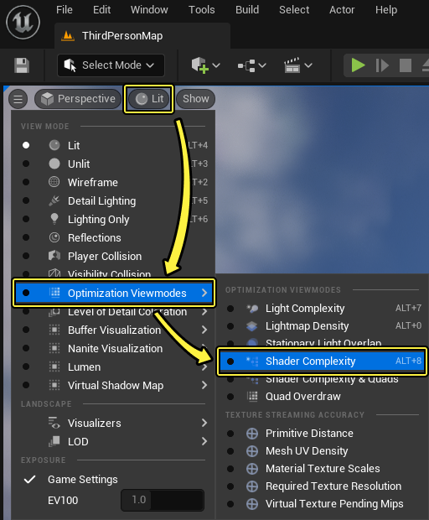
图 7-1 Shader Complexity View 的入口（Alt+8）
这个视图不是告诉你“节点多不多”，而是帮助你直接看屏幕上哪些像素的材质开销更高。颜色越偏红/白通常代表越昂贵。对二次元角色尤其要关注透明头发、叠层描边、复杂 Post Process 和多次纹理采样。图来自移动端性能文档，但 Shader Complexity 这个调试思路同样适用于你建立桌面项目的材质性能直觉。
来源：Epic Games, Performance Guidelines - Shader Complexity View Mode — https://dev.epicgames.com/documentation/en-us/unreal-engine/performance-guidelines-for-mobile-devices-in-unreal-engine

7.2 常见性能风险
- 每个角色十几个 Material Slot → Draw Call 增加。
- 多层 Translucent 头发/眼睛 → Overdraw。
- 大量 Static Switch 组合 → Shader permutation 爆炸。
- Inverted Hull → 角色多一遍几何绘制。
- 全屏 Post Process → 每帧覆盖所有像素。
- 高分辨率 SDF / Mask 纹理 → VRAM 与带宽增加。
- 为了一个效果同时启用多个昂贵 Lighting Feature → 画面收益不一定匹配成本。

7.3 Face SDF 最常见的错误
- 头部 Forward/Right Vector 取错坐标空间，角色旋转后阴影方向错乱。
- 左右 SDF 翻转逻辑错误，太阳过中线时阴影跳变。
- 脸部 UV / 纹理导入设置改变导致 SDF 采样失真。
- 把真实 Cast Shadow 与 Face SDF Shadow 叠在一起，脸出现“双重脏阴影”。

7.4 Outline 最常见的错误
- 固定世界空间宽度：镜头近远变化时线宽不一致。
- Backface Shell 在尖角、分离网格、硬边处裂开。
- Post Process Outline 与 TAA/TSR 抖动。
- 对所有环境都描边，远景产生大量噪声。

7.5 调试时建立“单变量原则”
一次只调一个系统。先关闭 Post Process 和复杂 GI，只看角色基础 Toon；Face SDF 正确后再加 Outline；Outline 正确后再恢复场景照明。否则你会分不清问题来自材质、阴影、曝光还是后处理。

第 8 部分 六周学习计划与练习
周 | 主题 | 产出
第 1 周 | 渲染基础 + Material Editor | 5 个最小材质实验：颜色、纹理、Roughness、Normal、Lerp
第 2 周 | Shader Math + Material Instance | 能自己解释 Multiply/Lerp/Dot/Fresnel；做 Master + 3 个 Instance
第 3 周 | Cel Diffuse + Rim + Outline | 一个身体可用的卡通 Shader
第 4 周 | Face SDF + Hair | 脸部阴影随方向稳定移动；头发有设计化高光
第 5 周 | UE5.8 Substrate Toon | 用同一模型对比官方 Toon 与自定义方案
第 6 周 | 整合 + Profile | 角色、环境、后处理组合；做一次 GPU/Shader Complexity 检查

8.1 每周必须完成的“解释题”
- Material、Texture、Shader、Shading Model 有什么区别？
- 为什么 Dot(N, L) 能表示表面朝向光的程度？
- Lerp 为什么几乎出现在所有卡通 Shader 中？
- 为什么 Anime Face 不能只依赖普通几何法线？
- Face SDF 运行时真正输入了什么、输出了什么？
- Inverted Hull Outline 与 Post Process Outline 的差异是什么？
- 为什么环境可以使用 Stylized PBR，而角色单独使用 NPR？
- 为什么 UE5.8 官方 Toon 目前不能被当成绝对不可替换的项目依赖？

8.2 六周后你的最低验收项目
一个二次元女性角色
↓
可在编辑器内旋转 Directional Light
↓
身体：2~3 段 Toon Lighting
脸：Face SDF
头发：独立高光
轮廓：稳定 Outline
眼睛：保证可读性
↓
至少 3 种环境光照：白天 / 黄昏 / 阴天
↓
在 Development Build 中保持正确显示
↓
能说明每个模块为什么存在，而不是只会复制节点

推荐教程：按学习阶段使用，而不是全部刷完

阶段 1：完全零基础——材质与 Shader 心智模型
Epic：Essential Unreal Engine Material Concepts | 语言：中文/英文 难度：零基础  推荐理由：官方为完全初学者准备的材质概念入口，解释 Material、Shader、Material Properties、数据类型与基本工作流。  来源：Epic Games / UE5.8 Documentation  打开教程

Epic：Material Editor User Guide | 语言：中文/英文 难度：零基础  推荐理由：边看边操作 Material Editor，适合恢复 UE 操作习惯。  来源：Epic Games / UE5.8 Documentation  打开教程

Ben Cloward：Shader Graph Basics | 语言：英文 难度：零基础→初级  推荐理由：非常强的“为什么”型课程。覆盖 Graphics Pipeline、Shader Math、Texture Maps、Lerp 等；作者长期从事实时 Shader 开发，适合建立可迁移的图形学直觉。  来源：YouTube / Ben Cloward  打开教程

Ben Cloward：Unreal Material Editor / Materials 101 | 语言：英文 难度：初级  推荐理由：专门面向 Unreal Material Editor，推荐跟着做。可从频道 Playlists 中进入 Materials 101。  来源：YouTube / Ben Cloward  打开教程

阶段 2：PBR 与光照基础——即使做卡通也必须会
Epic：Physically Based Materials | 语言：中文/英文 难度：初级  推荐理由：系统理解 Base Color、Metallic、Specular、Roughness；知道现实光照规则后，才知道 NPR 在有意识地改什么。  来源：Epic Games / UE5.8 Documentation  打开教程

Epic：Light Types and Their Mobility | 语言：中文/英文 难度：初级  推荐理由：理解 Directional/Sky/Point/Spot/Rect Light 与 Static/Stationary/Movable。  来源：Epic Games / UE5.8 Documentation  打开教程

Epic：Artist - Light a Scene | 语言：英文 难度：零基础→初级  推荐理由：比参考手册更像教学任务，适合用一个小场景建立灯光直觉。  来源：Epic Games / UE5.8 Documentation  打开教程

阶段 3：卡通渲染原理——强烈推荐完整看完
이득우：카툰렌더링은 어떻게 만들어지는가?（How is Cartoon Rendering Made?） | 语言：韩语，YouTube 可自动字幕/自动配音 难度：初级→中级  推荐理由：这是目前非常适合系统理解 Toon Rendering 的系列：从基础原理到 Specular、Outline、Face SDF，再到特殊材质，不是单个“节点配方”。  来源：YouTube / 이득우  打开教程

Lesson 6 - How to Implement Facial SDF Toon Shading | 语言：英文标题/韩语讲解，可自动字幕 难度：中级  推荐理由：专门讲 Face SDF 的动机、SDF 是什么，以及 UE 中的实际实现。与你要做的二次元女性角色高度相关。  来源：YouTube / 이득우  打开教程

Songji：Toon Shader - Unreal Engine（UE5.6） | 语言：英文 难度：中级  推荐理由：展示偏日系游戏角色的 Face SDF、Directional Light Vector、Dot-product lighting、backface shell outline。适合在理解基础后拆解。注意视频示例含商业游戏角色模型，仅可学习技术，不能把这些提取模型用于自己的商业项目。  来源：YouTube / Songji  打开教程

阶段 4：Post Process 与 Outline
Epic：Post Process Materials | 语言：中文/英文 难度：初级→中级  推荐理由：官方解释 Post Process Material、SceneTexture、CustomDepth、Stencil，以及后处理应该谨慎使用的性能原则。  来源：Epic Games / UE5.8 Documentation  打开教程

Pitchfork Academy：How Create A Simple Cel Shader | 语言：英文 难度：初级  推荐理由：2025 年的 UE5 实战视频，约 20 分钟，适合亲手做第一个 Post Process Cel Shader。先理解原理，再把它当练习，不建议直接作为最终角色方案。  来源：YouTube / Pitchfork Academy  打开教程

Ashty：Simple Cel-Shading Effect Tutorial in Unreal Engine 5 | 语言：英文 难度：零基础→初级  推荐理由：短、直观，适合第一次理解“通过 Post Process 把连续照明分段”的概念。  来源：YouTube / Ashty  打开教程

阶段 5：UE5.8 官方 Substrate / Toon
Epic：Substrate Materials Overview | 语言：中文/英文 难度：中级  推荐理由：正式进入 UE5.8 新材质框架前必读。理解 Slab、BSDF、Blendable/Adaptive GBuffer 与性能取舍。  来源：Epic Games / UE5.8 Documentation  打开教程

Epic：Substrate Materials | 语言：中文/英文 难度：中级  推荐理由：当前官方明确把 Substrate 标为 Beta，并要求 Shipping 谨慎；用它确认最新状态与限制。  来源：Epic Games / UE5.8 Documentation  打开教程

Epic：UE5.8 Release Notes - Substrate NPR Shading | 语言：中文/英文 难度：中级  推荐理由：目前官方 Toon 的核心说明来源：Toon BSDF、Toon Profile、ramp diffuse/specular、hatching、anisotropic highlight、GI scale。  来源：Epic Games / UE5.8 Release Notes  打开教程

学习资源的使用原则
不要追求“最新 = 最适合初学者”
UE5.8 的官方 Toon 是最新，但它并不适合用来学习最基础的 Shader 思维。先用普通 Material Editor 学 Multiply/Lerp/Dot/Normal，再看 Face SDF 和 Outline，最后进入 Substrate Toon，理解速度会快很多。

教程版本旧不代表原理旧
Ben Cloward 的部分 UE Materials 课程基于更早版本，但 Material Math、Texture、Lerp、Normal、Fresnel、PBR 等基础原理仍然有效。遇到 UI/API 差异时，以 UE5.8 官方文档为准。

附录 A Material Editor 常用快捷键速查
以下快捷键来自 UE5.8 官方 Material Editor UI。使用方式：按住对应键，然后在材质图空白处左键点击，即可快速创建节点。
快捷键 | 节点/操作 | 用途
1 + 左键 | Constant | 常量数值
2 + 左键 | Constant2Vector | 二维向量
3 + 左键 | Constant3Vector | 颜色/三维向量
4 + 左键 | Constant4Vector | 四维向量
S + 左键 | Scalar Parameter | 可在 Instance 调整数值
V + 左键 | Vector Parameter | 可在 Instance 调整颜色/向量
T + 左键 | Texture Sample | 纹理采样
M + 左键 | Multiply | 相乘
A + 左键 | Add | 相加
L + 左键 | Linear Interpolate | Lerp 混合
N + 左键 | Normalize | 向量归一化
O + 左键 | OneMinus | 1-x，反转 Mask
I + 左键 | If | 条件/阈值
F + 左键 | Material Function Call | 调用材质函数
U + 左键 | TexCoord | UV 坐标
C + 左键 | Comment | 创建注释框
Shift+C + 左键 | ComponentMask | 通道选择

操作 | 功能
Ctrl + S | 保存 Material
Enter | Apply
Spacebar | 强制刷新节点预览
Alt + 左键点击 Pin | 断开该 Pin 的全部连接
Shift + 左键点击两个 Pin | 标记并连接远距离 Pin
Ctrl + D | 复制选中节点
Ctrl + B | 在 Content Browser 中定位资产
右键空白区域 | 搜索并创建节点
滚轮 | 缩放节点图
右键拖动背景 | 平移节点图

附录 B 零基础术语表
术语 | 解释
Albedo / Base Color | 物体自身颜色，不包含灯光阴影。
Mask | 通常是 0~1 灰度数据，用来决定某个效果“哪里生效、强度多少”。
UV | 模型表面到二维纹理坐标的映射。
Normal | 表面朝向；光照计算最核心的方向数据之一。
Tangent | 表面切线方向，Normal Map 与头发各向异性高光经常需要。
GBuffer | Deferred Rendering 中暂存 BaseColor、Normal、Roughness 等表面信息的一组缓冲。
Deferred Shading | 先写入表面信息，再统一计算光照的渲染路线。
Forward Shading | 在物体绘制阶段更直接地计算光照的一类路线。
BSDF | 描述光如何与表面交互的函数/模型；Substrate 以 BSDF Slab 为核心。
NPR | Non-Photorealistic Rendering，非真实感渲染。
Cel / Toon Shading | 把连续光照变为有限明暗区间的卡通着色方式。
SDF | Signed Distance Field，编码到边界距离的信息；Face SDF 用它控制脸部阴影形状。
Fresnel | 表面在掠射角更亮/反射更强的视角效应，常用于 Rim。
Rim Light | 角色边缘的轮廓光，强化角色与背景分离。
Anisotropy | 反射在不同方向表现不同，常用于头发、拉丝金属等方向性高光。
Emissive | 自发光颜色输入；Unlit 材质常把最终颜色输出到这里。
CustomDepth/Stencil | UE 提供的额外深度/模板缓冲，常用于指定角色描边、遮挡可视化。
Overdraw | 同一个屏幕像素被透明/叠层几何重复绘制多次，常见于头发、粒子。
Shader Permutation | 同一材质因 Static Switch/平台/功能组合生成的多个编译版本。

附录 C 参考资料与版本说明
本文以 2026 年 8 月可访问的 Unreal Engine 5.8 官方文档为主要技术依据。以下是最关键的参考页面。
Epic - Essential Material Concepts：https://dev.epicgames.com/documentation/unreal-engine/essential-unreal-engine-material-concepts?lang=en-US
Epic - Materials：https://dev.epicgames.com/documentation/en-us/unreal-engine/unreal-engine-materials
Epic - Material Editor UI：https://dev.epicgames.com/documentation/en-us/unreal-engine/unreal-engine-material-editor-ui
Epic - Physically Based Materials：https://dev.epicgames.com/documentation/unreal-engine/physically-based-materials-in-unreal-engine?lang=en-US
Epic - Material Instances：https://dev.epicgames.com/documentation/en-us/unreal-engine/creating-and-using-material-instances-in-unreal-engine
Epic - Shading Models：https://dev.epicgames.com/documentation/en-us/unreal-engine/shading-models-in-unreal-engine
Epic - Light Types and Mobility：https://dev.epicgames.com/documentation/unreal-engine/light-types-and-their-mobility-in-unreal-engine?lang=en-US
Epic - Post Process Materials：https://dev.epicgames.com/documentation/unreal-engine/post-process-materials-in-unreal-engine?lang=en-US
Epic - Substrate Materials Overview：https://dev.epicgames.com/documentation/en-us/unreal-engine/overview-of-substrate-materials-in-unreal-engine
Epic - Substrate Materials：https://dev.epicgames.com/documentation/en-us/unreal-engine/substrate-materials-in-unreal-engine
Epic - Unreal Engine 5.8 Release Notes：https://dev.epicgames.com/documentation/unreal-engine/unreal-engine-5-8-release-notes?lang=en-US
版本状态提醒
UE5.8 Release Notes 将 Substrate NPR/Toon Shading 标记为 Experimental；当前 UE5.8 Substrate 文档将 Substrate 整体标为 Beta，并明确提示 Shipping 时谨慎。因此本文将“官方 Toon”定位为非常值得学习和验证的技术，而不是当前必须无条件绑定的商业生产依赖。

最后：你真正应该记住的 10 句话
1. Material 不是 Texture；Material 是组织 Shader 逻辑和数据的 UE 资产。
2. 二次元渲染的第一核心是“控制光照”，而不是简单降低画面真实性。
3. Normal 决定光照看到的表面朝向；Anime Face 经常需要 Edited Normals 或 Face SDF。
4. Lerp + Mask 是材质系统最通用的组合思想之一。
5. Face SDF 是角色脸部稳定二次元阴影的重要方案，但不是整个 Toon Shader 的全部。
6. Outline 至少有 Inverted Hull 与 Post Process 两大路线，各自解决不同问题。
7. 角色可以强 NPR，环境可以继续使用 Stylized PBR；没有必要强迫全场景完全一致。
8. UE5.8 Substrate Toon 非常值得测试，但当前仍是 Experimental。
9. 正式工程要用 Material Function + Material Instance 管理复杂度，不要复制巨大节点图。
10. 能解释一个效果“输入是什么 → 做了什么 → 输出什么 → 为什么这样设计”，才算真正学会，而不是复制了节点。

